2005年7月高等教育自学考试全国统一命题考试
建筑工程定额预算试卷
（课程代码0170）
一、填空题（本大题共4小题，每空1分，共19分）
请在每小题的空格中填上正确答案。错填、不填均无分。
1．投资项目概预算的种类按投资构成的组成内容划分有 ， ，
， ， 。
2．建筑安装工程定额是指建安企业在正常 条件下，为生产一定计量单位的
建筑安装产品所必须消耗的 ，
及 的数量标准。
3．材料预算价格是指从 到 后的出库综合平均价格。
4．间接费是指不能 计人单位工程成本中去，而是各省、市、自治区主管部门根据国家有关政策和一定时期建筑安装企业 水平，制定出取费标准
地计入单位工程成本中去称为间接费，它是由 ， ， 组成。
二、单项选择题（本大题共5小题，每小题2分，共10分）
在每小题列出的三个备选项中有一个是符台题目要求的，请将其代码填写在题后的括
5．单项工程的特点是【 】
A.可独立设计，独立组织施工，不能独立发挥生产能力或效益。
B.是建设项目的组成部分，建成后可独立发挥生产能力或效益。
C.是分部工程的组成部分，是构成分部工程的基本项目。
6．福建省建筑工程（包工包料）间接费的计算方法为
A.直接费×间接费率
B.人工费×间接费率
C.(人工费+机械费)×间接费率[[微信公众号：ikaoti]
7．提前竣工措施费计算必须是[本科目答案页面导航：http://zk.ikaoti.cn/zikao.htm]
A.比合同工期提早20天以上可以计算
B.甲方要求提早
C.甲方要求提前工期并通过合尾形式确认
8．砼女儿墙或砼栏板高度超过1．2米，则模板按 计算套定额。
A.栏板模板
B.分别套墙、柱，压顶模板
C.零星模板
9．高层建筑增加费计算条件
A.六层以上且檐口高度20米以上
B.六层以上或檐口高度20米以上
C.二层以上
三、多项选择题（本大题共5小题，每小题4分，共20分）
在每小题的五个备选项中有二至五个是符合题目要求的，请将其代码填写在题后的括号内。错选、多选或未选均无分，漏选的该题得1分。
10．建安预算定额的性质有
A.科学性
B.合理性
C.正确性
D.法令性E．综合性
11．材料预算价格的组成内容包括
A.原价
B.市场价
C.运输费[最新年份咨询qq593777558]
D.采保费E．包装费
12．建筑工程单位工程概算造价由 组成。
A.工程直接费
B.定额内直接费
C.间接费
D.税金
E．计划利润
13．投资项目工程概预算造价审查的依据有 等。
A.设计文件
B.工程承包合同
C.施工组成设计
D.预算定额
E．费用定额
14．关于建筑工程类别划分的规定，下列表述正确的有
A.类别划分以单位工程为对象
B.同一类别工程中的两个特征指标须同时满足
C.土石方工程执行建筑四类工程
D.单位工程有地下室的，类别不低于一类
E．特类工程，符合高套一档条件的不再高套
四、简答题（本大题共2小题，每小题8分，共16分）
15．预算定额的编制原则?
16．单位工程与单项工程有何区别?
五、计算题（本大题共2小题，第17小题10分，第18小题25分，共35分）
17．已知：型钢栏杆扶手项目，基价为111．6元／m，原定额木扶手的断面面积为55cm2，硬木(单价为899．16元／m3)的用量为O．024m3，现设计要求木扶手断面改用10cm~20cm。
求：调整后型钢栏杆木扶手的基价。
18．根据基础平面图及剖面图，划分基础工程项目（垫层，钢筋不计）并计算工程量。
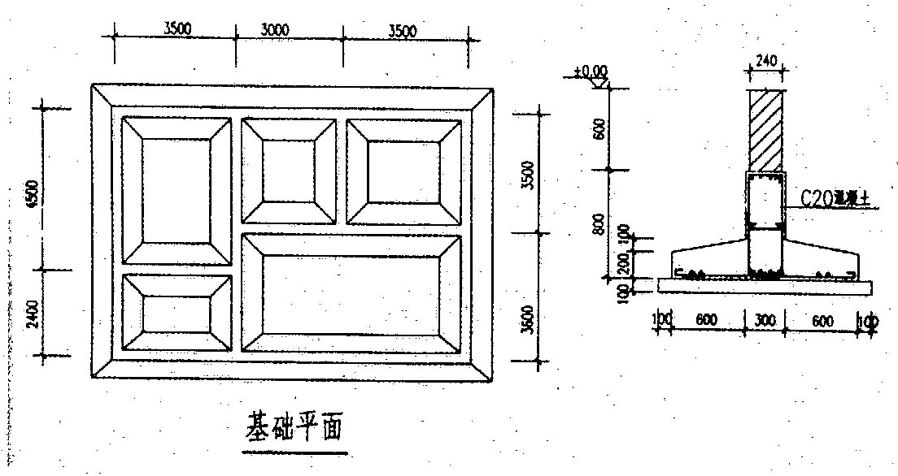[本科目答案页面导航：http://zk.ikaoti.cn/zikao.htm]

